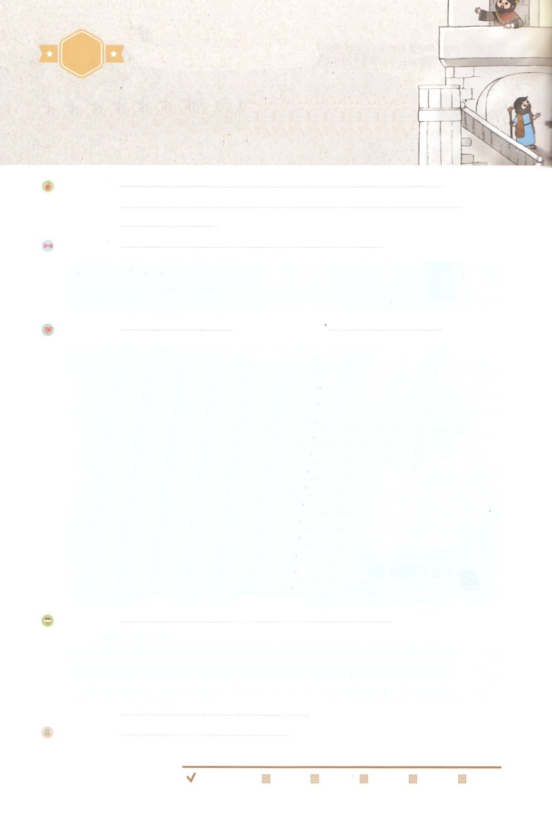

れいはいはさいこうのしゅくふく

わたしを　あいしてくださる　かみさまに

さいこうの　えいこうを　ささげましょう

よろこんで　うたわれる

まいにち

れいはい

いのり　　　　　　　　　　　　　　　　　　　　　　　　　　　　　　　　　　　　　　　しかいしゃ

しとしんじょう　　　　　　　　　　　　　　　　　　　　　　　　　　　　　　　　　　　みんなで

さんび　　　　　　　　　　　　　さんびか394ばん（しゅをあおぐもの）わたしはスーパースター(2016ねんこどもさんび)

せいしょ　　　　　　　　　　　　　　　　　　　　　　　　　　　　　　　　　　　ゼパニヤ314～20

**ゼパニヤ3:14～20**　あなたの、は、あなたのただにおられる。いのだ。はびをもって

あなたのことをしみ、そのによってらぎをえる。はらかにってあなたのことをばれる。（17）

みことば　　　　　　　　　　　　　　　よろこんで　うたわれる　　　　　　　　　　　　　　　　　しかいしゃ

　　のみことばがべえられても、でのにいたがいました。

　　らは、のがはずかしいこともらず、もっとにをしました。

　　しかし、イスラエルのりの、レムナント（Remnant）は、にられました。

　　がたちのをきよめてくださいました（ゼパニヤ3:15、まことの）

　　がであるサタンのをちいてくださいました。（ゼパニヤ3:15、まことの）

　　たちとともにいて、ってくださいました。（ゼパニヤ3:17、まことの）

　　はこののすべてのので、のどもにとをえてくださるとわれました。

　　はたちをほんとうにとてもしてくださっているのです。

　　それゆえ、こののりの、レムナントとしてんでくださいました。

　　たちをのとしてしてくださいました。

いのり　　　　　　　　　　　　　　　　　　　　　　　　　　　　　　　　　いっしょに　おおきなこえで

いのりましょう

かみさま！　わたしを　この　じだいの　のこりの　もの、　レムナントとして　よんでくださって

ほんとうに　ありがとうございます。かみさまの　ねがいである　せかいふくいんかを　なしとげる

はたらきに　わたしを　もちいてください。　わたしを　とおして　ぜんせかいに　かみさまの　えいこうが

おおきく　あらわれますように。たすけてください。イエス・キリストの　おなまえによって　おいのりします。

アーメン

しゅのいのり　　　　　　　　　　　　　　　　　　　　いっしょに　しゅのいのりを　いのって　れいはいを　おえましょう

フォーラム　　　　　　　　　　　　　　　　　　　　きょうの　みことばを　きいて　パパとママと　はなしを　しましょう

　　　　　　　　　　　　　　　　　　まいにちチェック！ 　27日（）　　28日（） 　29日（） 303日() 31日()

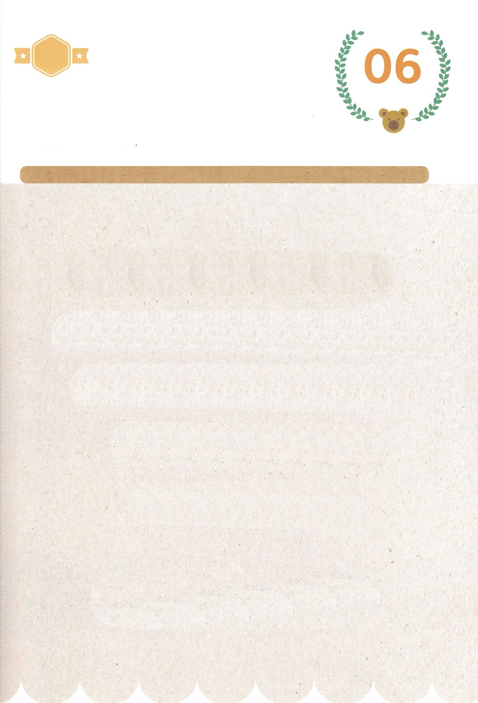

みことば　あんしょう

あなたの　かみ、しゅは、

あなたの　ただなかに　おられる。

すくいの　ゆうしだ。

しゅは　よろこびを　もって

あなたの　ことを　たのしみ、

その　あいに　よって

やすらぎを　あたえる。

しゅは　たからかに　うたって

あなたのことを　よろこばれる。

ゼパニヤ３しょう17せつの　みことば

げつようび

113とは、みことばを　１にち　３かい　３かいずつ　よめば

　　　　　　いっしゅうかんに　おぼえることが　できるという　いみです。

あまくて　ふしぎな　かみさまの　みことばを　まいにち　よみましょう。

よく　みえる　ところに　はっておいて　いっしゅうかん

くりかえし　よんで　みことばを　おぼえましょう

あま～い

１１３

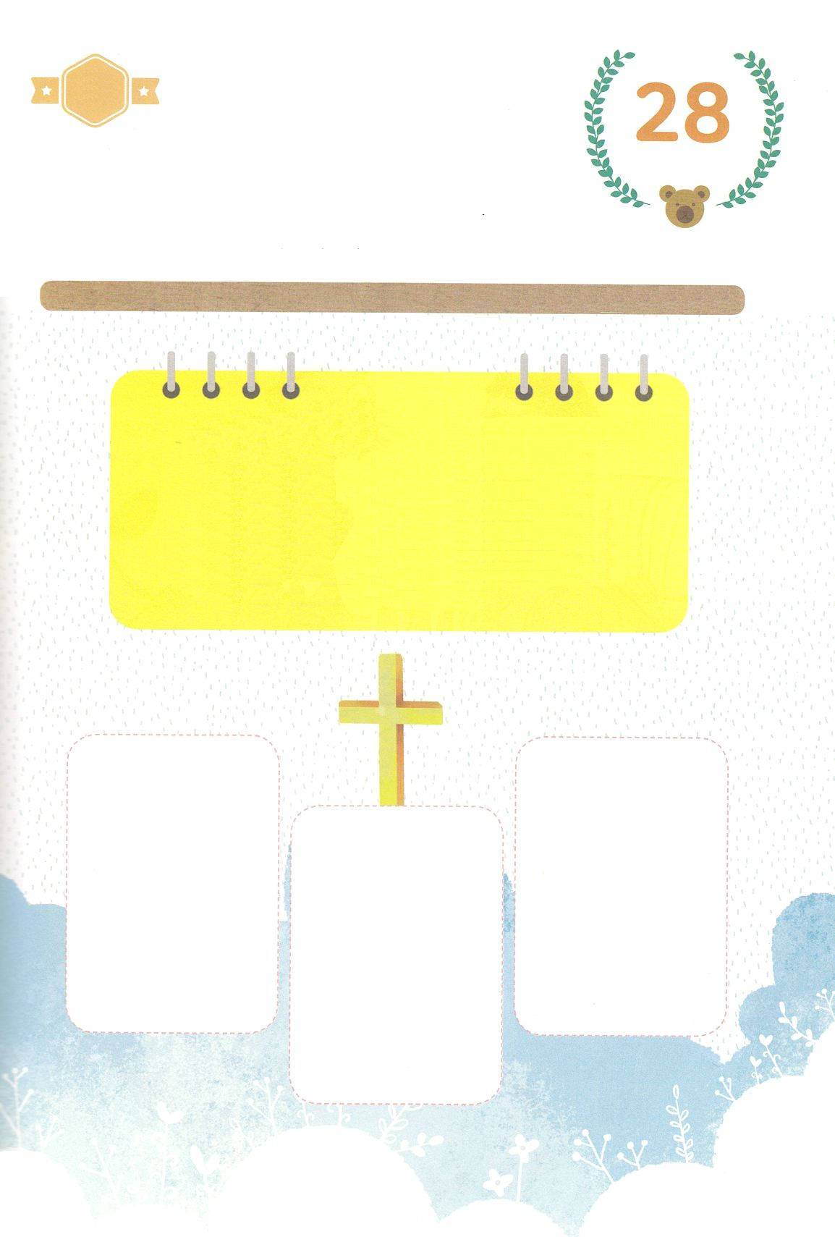

きりはりしよう

まことの

さいし

まことの

おう

まことの

よげんしゃ

あなたの、は、あなたのただにおられる。

いのだ。はびをもってあなたのことを

しみ、そのによってらぎをえる。

はらかにってあなたのことをばれる。

ゼパニヤ3:17

ちょき　ちょき

　じゅんびする　もの：　はさあみ　のり　つぎのページ

きって　はりましょう（つぎのページをつかってください）

パパとママと　いっしょに　ゼパニヤ3:15～20を　よみましょう。

イエス・キリストは　わたしの　こころの　なかに　せいれいで

ともに　おられます。

えに　あう　ぶぶんを　つぎのページから　きりとって

はりましょう。

かようび

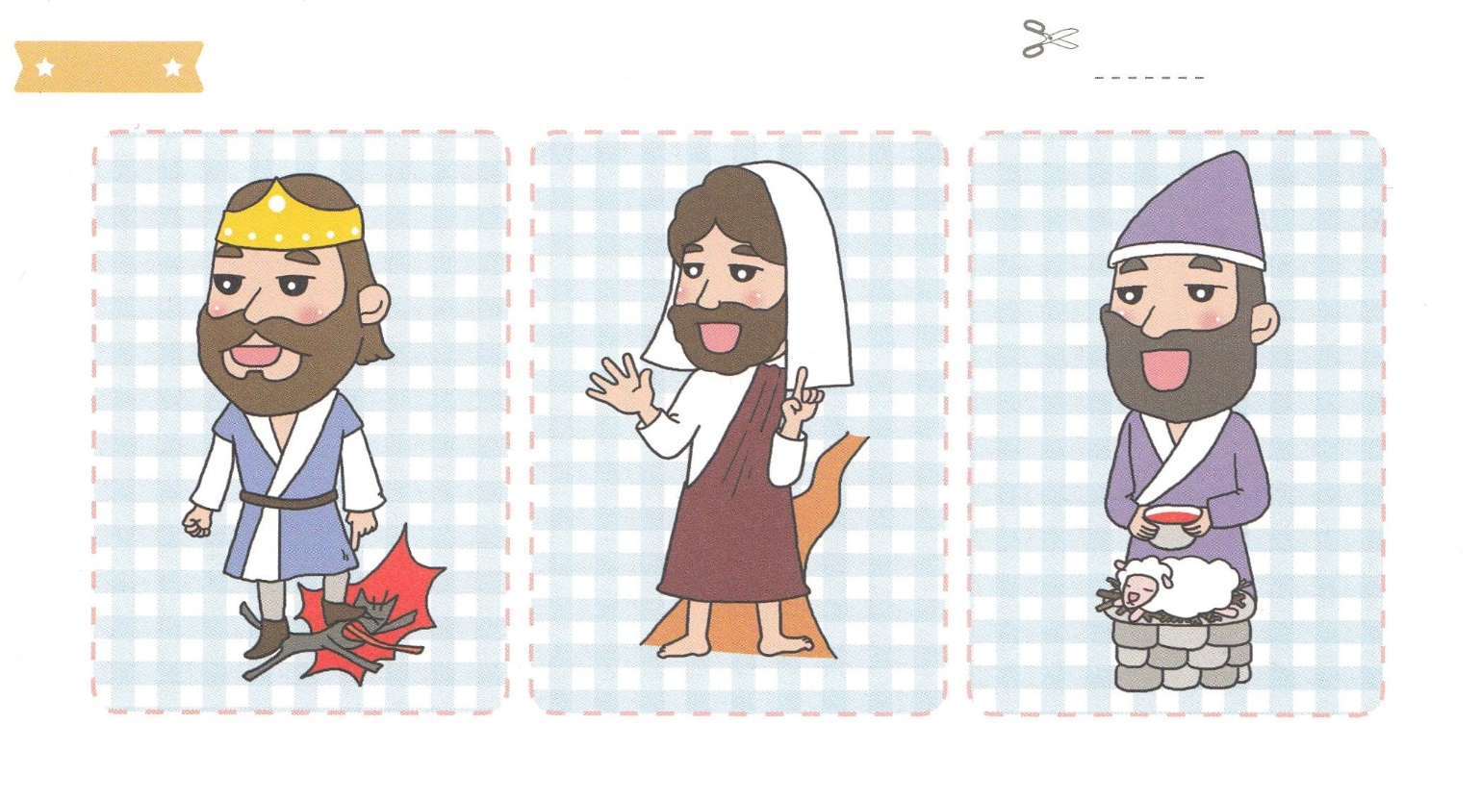

ふろく　　　まえの　ページで　つかいましょう　　　　　　　　　　　　　　　　　てんせんを　はさみで　きりましょう

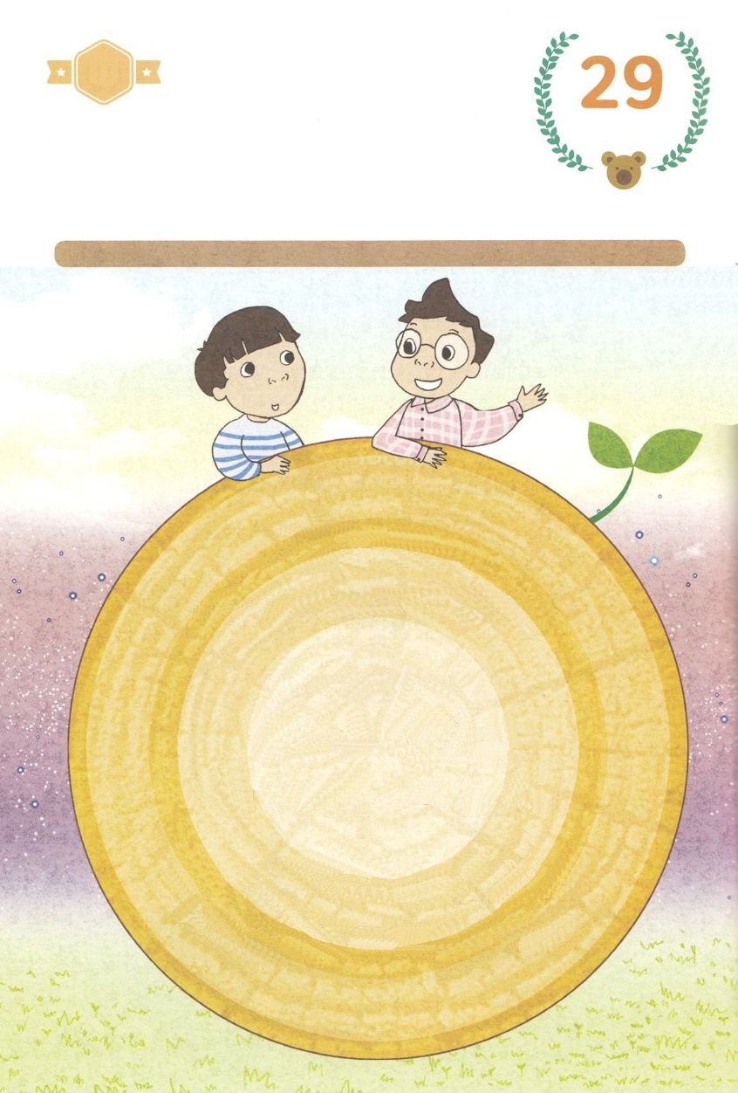

**レムナント**は

かみさまに　まもられています。

かみのこどもが

めいよと　えいよを

うけると　いわれました。

わたしたちを　せかいふくいんかの

しゅじんこうとして　しゅくふくして

くださいました。

はーい！

わたしです！

かくしんさがし

すいようび

かくしんの　ないようを　こころに　きざみましょう

きょうも　パパとママと　いっしょに　れいはいしましょう。

きょうの　みことばの　もういちど　かんがえて　したの

ないようを　いっしょに　よんで　じゅうような　たんごを

なぞって　かきましょう。

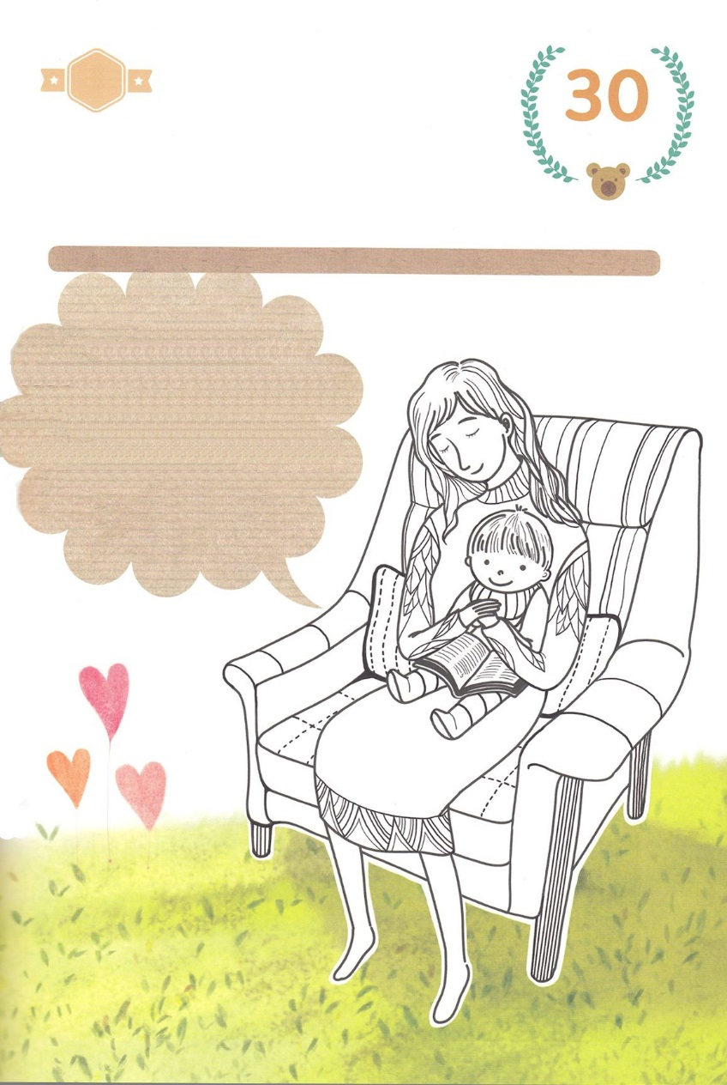

さがして　いろをぬろう

かみさま！

わたしを　この　じだいの　のこりの　もの、

レムナントとして　よんでくださって

ほんとうに　ありがとうございます。

かみさまの　ねがいである　せかいふくいんかを

なしとげる　はたらきに

わたしを　もちいてください。

わたしを　とおして　ぜんせかいに

かみさまの　えいこうが　おおきく

あらわれますように。たすけてください。

イエス・キリストの　おなまえによって

おいのりします。アーメン

もくようび

どこ？

かくれている　えを　みつけたり　きれいに　いろを

ぬったり　しましょう

わたしは　せかいふくいんかを　なしとげる　しゅじんこうです。

かみさまに　いのっている　したの　えを　きれいな

いろで　ぬりましょう。

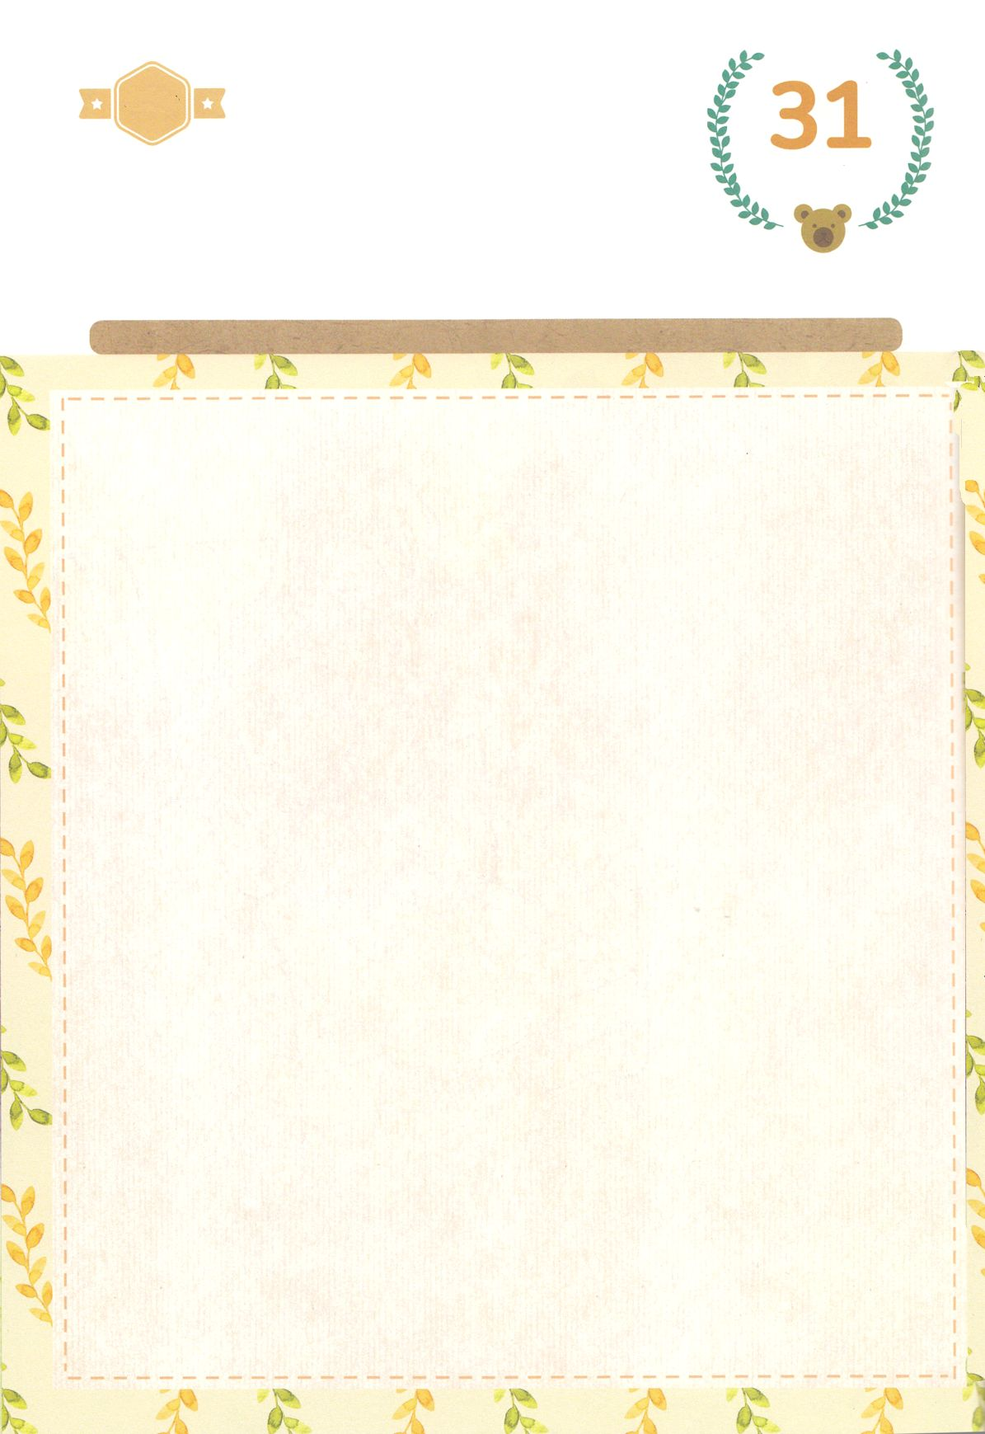

ひょうげんしよう

ひそひそ

パパとママと　いっしょに　おはなしして

かみさまが　よろこばれる　かんがえ　ことば　こうどうを

えで　ひょうげんしましょう。

かみさまは　わたしたちを　ほんとうに　とても　あいして

くださっています。　それゆえ　わたしたちを　せかいふくいんかの

しゅじんこうとして　よんでくださり　しゅくふくして　ください

ました。　ぜんせかいに　イエス・キリストを　つたえる

わたしの　すがたを　えで　ひょうげんしましょう。

きんようび

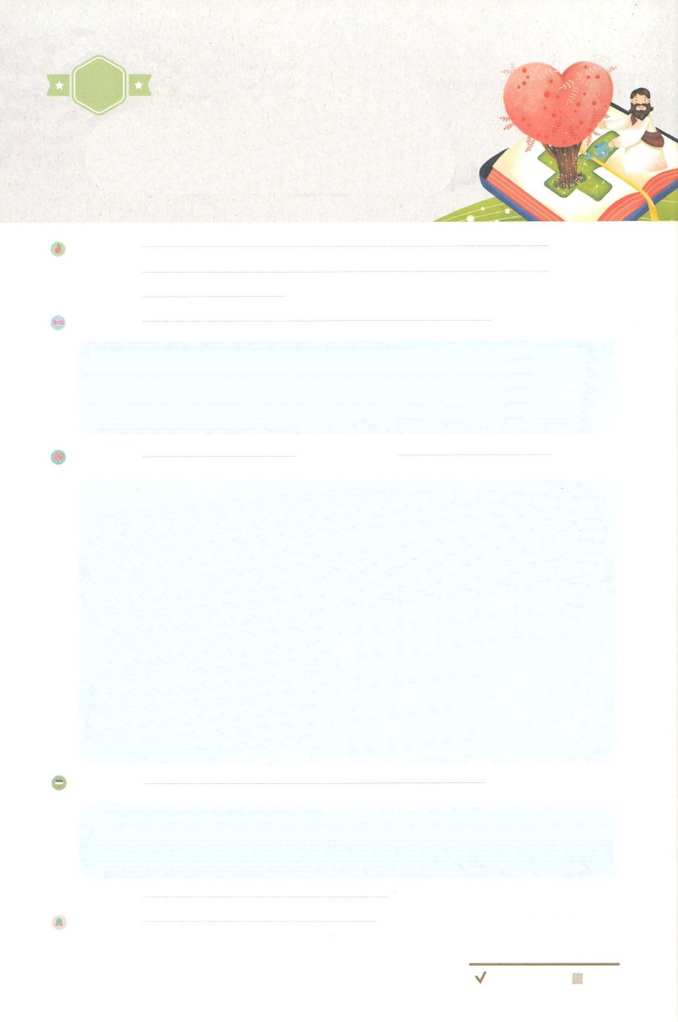

わたしを　あいしてくださる　かみさまに

さいこうの　えいこうを　ささげましょう

この　じだいの

　　　　しゅじんこう

れいはいはさいこうのしゅくふく

まいにち

れいはい

いのり　　　　　　　　　　　　　　　　　　　　　　　　　　　　　　　　　　　　　　　しかいしゃ

しとしんじょう　　　　　　　　　　　　　　　　　　　　　　　　　　　　　　　　　　　みんなで

さんび　　　　　　　　　　　　　さんびか394ばん（しゅをあおぐもの）わたしはスーパースター(2016ねんこどもさんび)

せいしょ　　　　　　　　　　　　　　　　　　　　　　　　　　　　　　　　　　　ハガイ１1～2

**ハガイ１:1～2**　ダリヨスののののに、ハガイをして、シェアルティエルの、

ユダのゼルバベルと、エホツァダクの、ヨシュアとに、のようなのことばがあった。

「のはこうせられる。このは、のをてるはまだない、とっている。」

みことば　　　　　　　　　　　　　　　この　じだいの　しゅじんこう　　　　　　　　　　しかいしゃ

**ハガイ**が生きていたとき、イスラエルのは、バビロンといういにとしてれて

かれていました。ところが、バビロンよりもっときなをったがあらわれました。

それが「ペルシヤ」です。エジプトからインドのまでのをするほど、ペルシヤに

できるはありませんでした。ペルシヤのクロスは、としてつかまえられていた

イスラエルのをにりしました。そして、れていたをもういちどてるように

して、なすべてをえてするといました。だれもえることができなかった、

おどろくべきことでした！しかし、それはがイザヤをしてわれたみことば

（イザヤ44:28)でした。

　このはきくてくえますが、**すべてののに**あります。そののの

にあることがです。をった**たちは、このの**です。

いのり　　　　　　　　　　　　　　　　　　　　　　　　　　　　　　　　　いっしょに　おおきなこえで

いのりましょう

かみさま！ありがとうございます。ヨシヤおうと　ゼパニヤのように　かみさまの　みことばに

ききしたがうことが　できますように。わたしを　しっている　おおくの　ひとが　かみさまに

たちかえりますように。きょうかいをたてる　ひとに　ならせてください。　イエス・キリストの

おなまえによって　おいのりします。アーメン

しゅのいのり　　　　　　　　　　　　　　　　　　　　いっしょに　しゅのいのりを　いのって　れいはいを　おえましょう

フォーラム　　　　　　　　　　　　　　　　　　　　きょうの　みことばを　きいて　パパとママと　はなしを　しましょう

　　　　　　　　　　　　　　　　　　　　　　　　　　　　　　　　　　　　　　　　　　まいにちチェック！ 　1日()

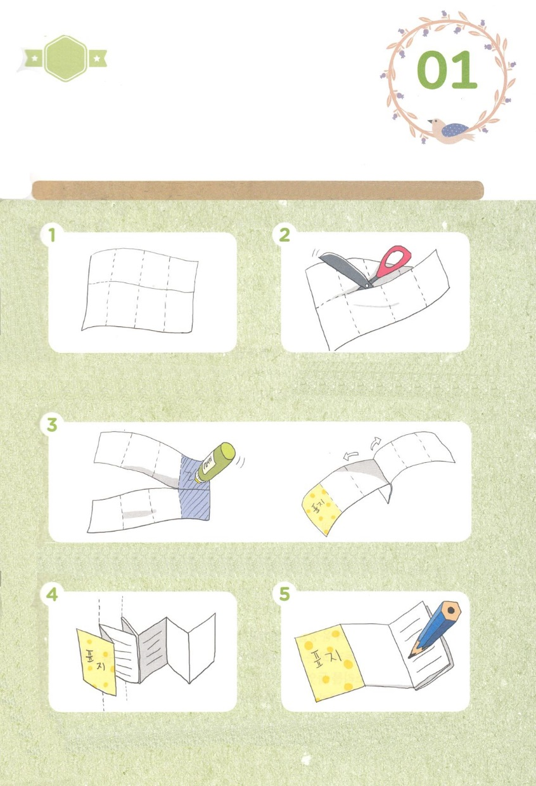

ワーク

どようび

ふろくの　えを　りようして

じゆうに　わたしだけの　どうわを

つくりましょう。

じゅんびして　A4の　かみを

つぎの　ページと　おなじように

せんを　つけます

さいごの　ひとつの　はこに　のりを　つけて

おりたたんで　はりつけます。

いちばん　さいしょの　ひょうしを

つくって　ジグザグに

おりたたみます。

まんなかを　３つの　しかくぶん　だけ

きります。（さいごの　１つの　はこは

きらないように　してください）

ぴょん

ぴょん

たのしい　ワークをして　いっしゅうかんの　みことばを

こころに　きざみましょう

４がつには「こどもの　いのりのてちょう」を　とおして

きゅうやくせいしょの　ハガイしょを　くわしくみましょう。

わたしだけの　ハガイしょの　どうわ　えほんを　つくって　かみさまが

わたしに　いわれる　みことばは　なにかを　まいにち　かんがえましょう。

したの　えを　さんこうにして　つぎの　ページのえを　つかって

ハガイしょの　どうわえほんを　つくりましょう。

　　　　　　　　　　　　じゅんびする　もの：A4のかみ　１まい、はさみ、のり、つぎのページの　え

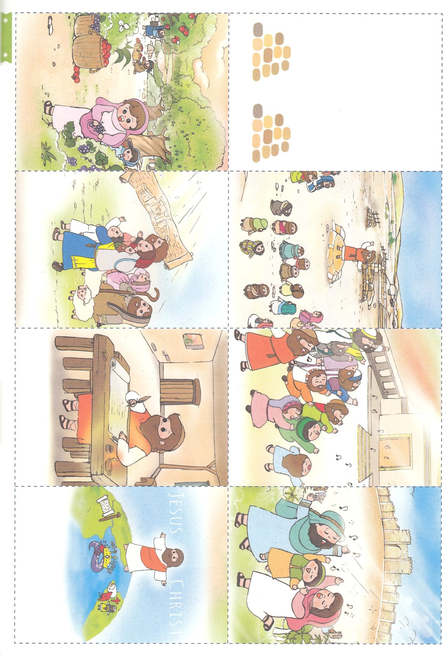

ハガイしょ

どうわ

ふろく　　　　　　まえの　ページの　ワークに　つかいましょう　　　　　　てんせんで　きりとってつかいましょう